Министерство образования Республики Беларусь

Учреждение образования

«БЕЛОРУССКИЙ ГОСУДАРСТВЕННЫЙ УНИВЕРСИТЕТ ИНФОМАТИКИ И РАДИОЭЛЕКТРОНИКИ»

Факультет компьютерного проектирования

Кафедра проектирования информационно-компьютерных систем

# ОТЧЁТ

Лабораторная работа 1

«Изучение интерфейса среды управления SQL Server Management Studio

(SSMS). Аутентификация и авторизация. Создание учетной записи пользователя. Создание проектов в SQL Server Management Studio. Создание базы данных в SQL Management Studio. Резервное копирование и

восстановление БД.»

Проверил:

МЕЛЬНИКОВ Дмитрий Васильевич

Выполнил:

Шмат Илья Викторович

Студент группы № 014301

Минск 2023

1. Написание простого SQL запроса, использование системной функции @@VERSION, которая показывает текущую версию MySQLServer.

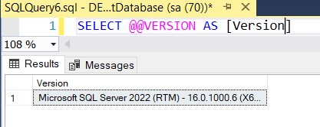

1. Просмотр плана выполнения запроса:

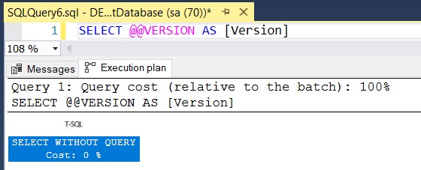

1. Создание БД Ucheb_014301_SHMATIV:

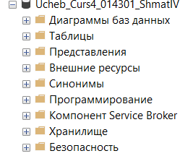

1. Создание запроса, использующего системную хранимую процедуру sp_helpdb, которая позволяет просмотреть информацию о всех бд:

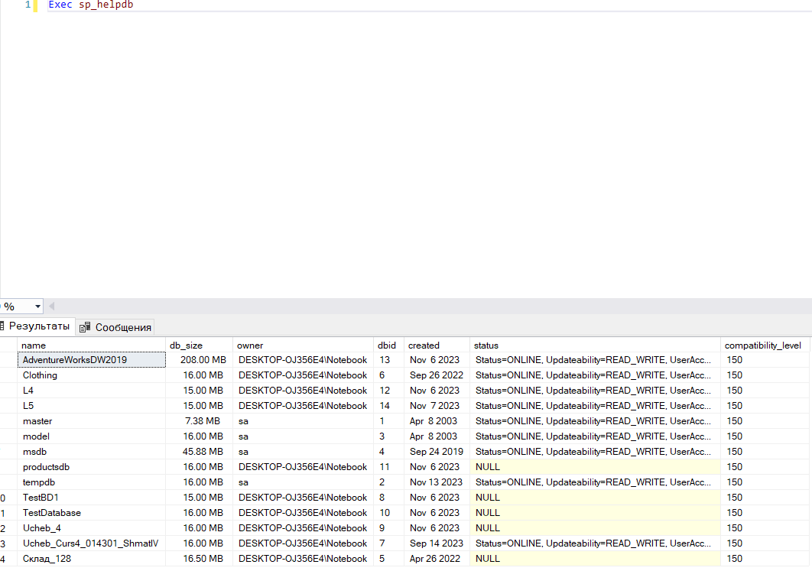

1. Создние учетной записи Shmat_Ilya:

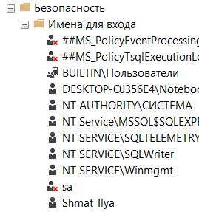

1. Создание резервной копии бд Ucheb_Curs4_014301_ShmatIV:

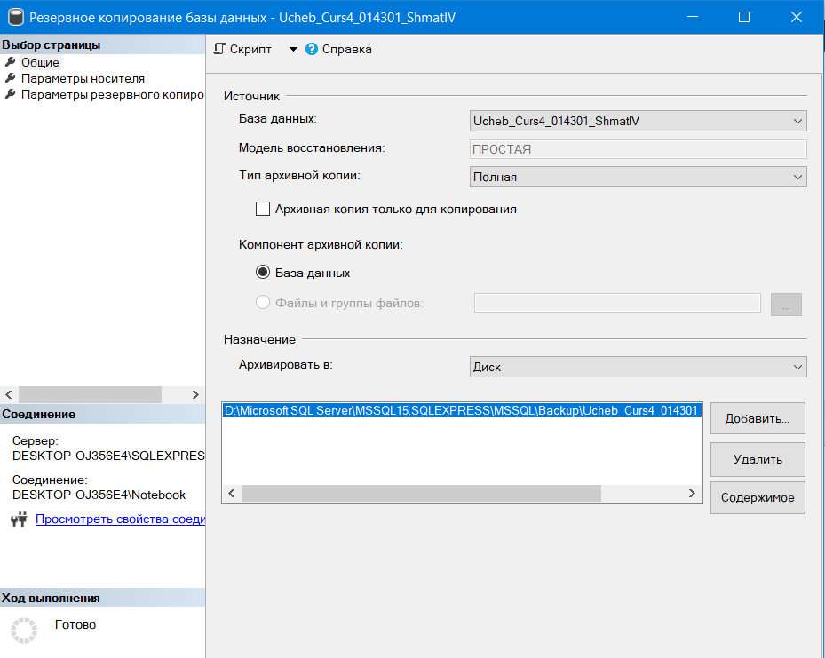

1. Восстановление базы данных AdventureWorksDW2022

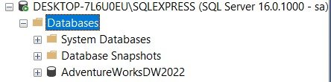

1. Просмотр активности

